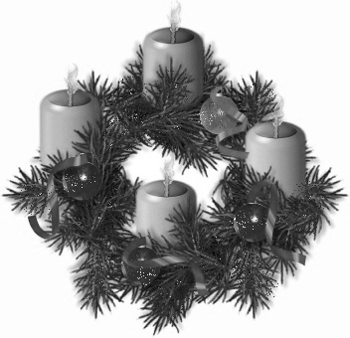
KULTURNÍ KOMISE OBCE LÁNY
A VAŠÍROV

vás srdečně zve na tradiční

ROZSVĚCENÍ VÁNOČNÍHO STROMKU A SVĚCENÍ
ADVENTNÍCH VĚNCŮ

Slavnostní večer se bude konat
v sobotu 1. prosince od 17:00 hod.
na Masarykově náměstí před obecním úřadem.

Pan farář posvětí adventní věnce všem, kteří je přinesou s sebou.

Vystoupí lánský smíšený pěvecký sbor CHORUS LANEUM a dětský pěvecký sbor SLUNÍČKO z Kladna.

Připraveno bude něco pro zahřátí.

